
本科课程结果

学 院： 信息科学技术学院
专 业： 计算机科学与技术
课程名称： C++课程结果实习
学 号： 195080209
学生姓名： 蒋康辉
指导教师： 张威

二O二一 年 七 月
[题目] 第1题：结果一个学生学籍管理系统
- 学生信息包括：姓名、学号、性别和英语、数学、程序结果、体育成绩。
- 从键盘输入数据，建立数据文件student.dat。
- 实现对学生或学号查询，显示信息。
- 对所有学生，按照班级计算平均成绩。
分别按照英语、数学、程序结果和体育成绩排序生成结果文件。
[结果]
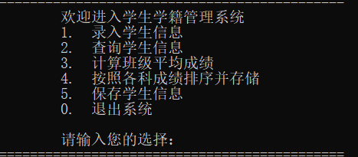
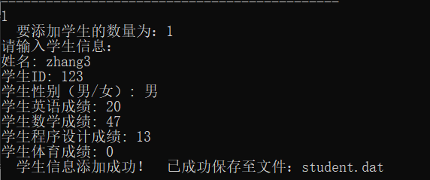
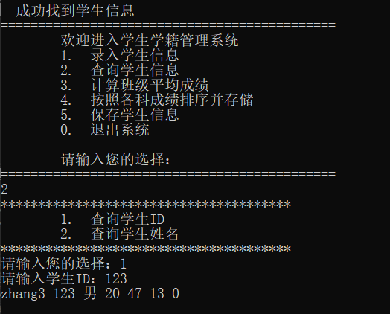
[代码]
student.h
#pragma once
#include <iostream>
#include <string>
#include <algorithm>
#include <fstream>
#include <vector>
#include <stdbool.h>

using namespace std;

//class community
//{
//public:
// community();
// student** stuArry; //用来管理班级的各个学生
// int number; //班级学生人数
//
// void print_menu();
// void add_stu();
// void get_stu(); //查找学生，实现学生的 姓名和学号的查询
// void get_degree(); //获得班级平均成绩
// void sort_str(); //对学生按照成绩排序
//
//};

class student
{

public:
//student(fstream &infile); //文件操作,先读取文件是否有已经存好的信息
//在构造类时实例化学生信息
student(string name1, long id1, string gender1, float en_de1, float ma_de1, float pr_de1, float pe_de1);

float getEnglish();
float getMathes();
float getProgram();
float getPE();

friend void printMenu();
friend bool searchID(long id); //通过ID查找学生
friend bool searchName(string& name); //
friend bool add(); //添加学生信息
friend bool avgDegree(); //求各科平均分
friend bool sortDegree(); //通过成绩排序
//friend bool readFile(fstream &infile); // 读取文件
friend bool saveFile(ofstream& outfile); //保存文件

private:
string name; //姓名
long id; //学号
string gender; //性别
float English_degree; //英语成绩
float Maths_degree; //数学成绩
float Program_degree; //程序设计成绩
float PE_degree; //体育成绩

};

void printMenu();
bool searchID(long id); //通过ID查找学生
bool searchName(string& name); //
bool add(); //添加学生信息
bool avgDegree(); //求各科平均分
bool sortDegree(); //通过成绩排序
// bool readFile(fstream& infile); // 读取文件
bool saveFile(ofstream& outfile); //保存文件

vector<student> cla; //容器用来存放各个学生
vector<student>::iterator it; //迭代器

student.cpp
#include "student.h"

//student::student(fstream& infile)
//{
// //从文件中读取已有信息
// infile >> name;
// infile >> id;
// infile >> gender;
// infile >> English_degree;
// infile >> Maths_degree;
// infile >> Program_degree;
// infile >> PE_degree;
//}

student::student(string name1, long id1, string gender1, float en_de1, float ma_de1, float pr_de1, float pe_de1)
{
//实例化一个类
this->name = name1;
this->id = id1;
this->gender = gender1;
this->English_degree = en_de1;
this->Maths_degree = ma_de1;
this->Program_degree = pr_de1;
this->PE_degree = pe_de1;
}

float student::getEnglish()
{
return English_degree;
}

float student::getMathes()
{
return Maths_degree;
}

float student::getProgram()
{
return Program_degree;
}

float student::getPE()
{
return PE_degree;
}

void printMenu()
{
cout << "=============================================" << endl;
cout << "\t欢迎进入学生学籍管理系统" << endl;
cout << "\t1. 录入学生信息" << endl;
cout << "\t2. 查询学生信息" << endl;
cout << "\t3. 计算班级平均成绩" << endl;
cout << "\t4. 按照各科成绩排序并存储" << endl;
cout << "\t5. 保存学生信息" << endl;
cout << "\t0. 退出系统" << endl;
cout << endl;
cout << "\t请输入您的选择：" << endl;
cout << "=============================================" << endl;
}

bool searchID(long id)
{
it = cla.begin();
for (; it != cla.end(); it++)
{//如果找到id 一致的，就输出学生信息，如果没有找到，就继续找下一个
if (it->id == id)
{
cout << it->name << " " << it->id << " " << it->gender << " " << it->English_degree << " "
<< it->Maths_degree << " " << it->Program_degree << " " << it->PE_degree;
break;
}

}
cout << endl;
if (it == cla.end()) //一直找到最后一条信息，都没有找到学生信息，就输出相应的错误提示
{
cout << "没有找到ID= " << id << " 的学生信息！" << endl;
}
cout << endl;
return true;
}

bool searchName(string& name)
{
//与查找 ID 基本一致
it = cla.begin();
for (; it != cla.end(); it++)
{//如果找到id 一致的，就输出学生信息，如果没有找到，就继续找下一个
if (it->name == name)
{
cout << it->name << " " << it->id << " " << it->gender << " " << it->English_degree << " "
<< it->Maths_degree << " " << it->Program_degree << " " << it->PE_degree;
break;
}

}
cout << endl;

if (it == cla.end()) //一直找到最后一条信息，都没有找到学生信息，就输出相应的错误提示
{
cout << "没有找到姓名为 " << name << " 的学生信息！" << endl;
}
cout << endl;
return true;
}

bool add()
{
string name; //姓名
long id; //学号
string gender; //性别
float English_degree; //英语成绩
float Maths_degree; //数学成绩
float Program_degree; //程序设计成绩
float PE_degree; //体育成绩

cout << "请输入学生信息：" << endl;
cout << "姓名: ";
cin >> name;
cout << "学生ID: ";
cin >> id;
cout << "学生性别（男/女）: ";
cin >> gender;
cout << "学生英语成绩: ";
cin >> English_degree;
cout << "学生数学成绩: ";
cin >> Maths_degree;
cout << "学生程序设计成绩: ";
cin >> Program_degree;
cout << "学生体育成绩: ";
cin >> PE_degree;

//将学生信息放入容器
cla.push_back(student(name, id, gender, English_degree, Maths_degree, Program_degree, PE_degree));

return true;
}

bool avgDegree()
{
int num = 0;
float sumEng = 0, avgEng = 0;
float sumMat = 0, avgMat = 0;
float sumPro = 0, avgPro = 0;
float sumPE = 0, avgPE = 0;
it = cla.begin();
for (num = 0; it != cla.end(); it++)
{
/*sumEng += it->getEnglish();
sumMat += it->getMathes();
sumPro += it->getProgram();
sumPE += it->getProgram(); */

sumEng += (*it).getEnglish();
sumMat += (*it).getMathes();
sumPro += (*it).getProgram();
sumPE += (*it).getProgram();
num++;
}
cout << "sum= " << sumEng << " " << sumMat << " " << sumPro << " " << sumPE << endl;

avgEng = sumEng / ((float)num);
avgMat = sumMat / ((float)num);
avgPro = sumPro / ((float)num);
avgPE = sumPE / ((float)num);

cout << "num= " << float(num) << endl;

/*由于是在执行完存储之后，就会进行存文件，这样在计算平均分会就会出现问题，人数就会发生变化了*/

/*avgEng = sumEng / ((float)num-1);
avgMat = sumMat / ((float)num-1);
avgPro = sumPro / ((float)num-1);
avgPE = sumPE / ((float)num-1);*/

cout << "下面是各科的平均分：" << endl;
cout << "英语: " << avgEng << endl;
cout << "数学: " << avgMat << endl;
cout << "程序设计: " << avgPro << endl;
cout << "体育: " << avgPE << endl;
cout << endl;
return true;
}

//按照各门成绩排序
bool cmpEnglish(student a, student b)
{
return a.getEnglish() > b.getEnglish();
}
bool cmpMath(student a, student b)
{
return a.getMathes() > b.getMathes();
}
bool cmpProgramming(student a, student b)
{
return a.getProgram() > b.getProgram();
}
bool cmpPE(student a, student b)
{
return a.getPE() > b.getPE();
}

bool sortDegree()
{
ofstream outfileEng("English.dat", ios::out); //打开English.dat 文件，并建立输入流
if (!outfileEng)
{//如果不能正确打开文件，就直接报错
cout << "open error!!!" << endl;
exit(1);
}
/*调用排序函数，
（1）第一个是要排序的数组的起始地址。
（2）第二个是结束的地址（最后一位要排序的地址）
（3）第三个参数是排序的方法，可以是从大到小也可是从小到大，还可以不写第三个参数，
此时默认的排序方法是从小到大排序。
*/
sort(cla.begin(), cla.end(), cmpEnglish);
vector<student>::iterator iter_eng;
//将内容存储到文件中
for (iter_eng = cla.begin(); iter_eng != cla.end(); iter_eng++)
{
outfileEng << iter_eng->name << " " << iter_eng->id << " " << iter_eng->gender << " " << iter_eng->English_degree << " "
<< iter_eng->Maths_degree << " " << iter_eng->Program_degree << " " << iter_eng->PE_degree << endl;

}
outfileEng.close(); //关闭输入源

//下面的操作与上面都是一样的，这里我选择将不同的排序的
ofstream outfile_mat("Math.dat", ios::out);
if (!outfile_mat) {
cout << "open error!" << endl;
exit(1);
}
sort(cla.begin(), cla.end(), cmpMath);
vector<student>::iterator iter_ma;
for (iter_ma = cla.begin(); iter_ma != cla.end(); iter_ma++)
{
outfile_mat << iter_ma->name << " " << iter_ma->id << " " << iter_ma->gender << " " << iter_ma->English_degree << " "
<< iter_ma->Maths_degree << " " << iter_ma->Program_degree << " " << iter_ma->PE_degree;
}
outfile_mat.close();

//下面的操作与上面都是一样的
ofstream outfile_pro("Program.dat", ios::out);
if (!outfile_pro) {
cout << "open error!" << endl;
exit(1);
}
sort(cla.begin(), cla.end(), cmpProgramming);
vector<student>::iterator iter_pr;
for (iter_pr = cla.begin(); iter_pr != cla.end(); iter_pr++)
{
outfile_pro << iter_pr->name << " " << iter_pr->id << " " << iter_pr->gender << " " << iter_pr->English_degree << " "
<< iter_pr->Maths_degree << " " << iter_pr->Program_degree << " " << iter_pr->PE_degree;
}
outfile_pro.close();

//下面的操作与上面都是一样的
ofstream outfile_pe("PE.dat", ios::out);
if (!outfile_pe) {
cerr << "open error!" << endl;
exit(1);
}
sort(cla.begin(), cla.end(), cmpPE);
vector<student>::iterator iter_pe;
for (iter_pe = cla.begin(); iter_pe != cla.end(); iter_pe++)
{
outfile_pe << iter_pe->name << " " << iter_pe->id << " " << iter_pe->gender << " " << iter_pe->English_degree << " "
<< iter_pe->Maths_degree << " " << iter_pe->Program_degree << " " << iter_pe->PE_degree;
}
outfile_pe.close();

cout << "output succeed!" << endl;

return true;
}

//bool readFile(fstream& infile)
//{
// while (!infile.eof()) //读取到文件尾
// {
// cla.push_back(infile);
// infile.get(); //从文件流中读取，直到结尾
// }
// return true;
//}

bool saveFile(ofstream& outfile)
{
bool emptyCheck = true; //确定文件为空
it = cla.begin();
while (it != cla.end())
{
if (!emptyCheck) //文件非空，就执行
{
outfile << endl; //如果是空文件则不添加回车符，否则先添加一个回车符，再输出下一条学生数据
}
outfile << it->name << " " << it->id << " " << it->gender << " " << it->English_degree << " "
<< it->Maths_degree << " " << it->Program_degree << " " << it->PE_degree;
it++;
emptyCheck = false; //此时文件不为空

}
return true;

}

xjgl.cpp
#include "student.h"

/*
由string继承引发的错误，会引起一个链接错误
参考： https://blog.csdn.net/hongbin_xu/article/details/79202697
而且再这里很难选择使用switch-case 语句，会导致再其他分支里的语句根本就不会被执行，会导致报错
*/
int main()
{
while (1)
{
int choice = 1;
string fileName1 = "student.dat";
fstream infile(fileName1);
if (!infile)
{
cout << " 当前没有学生信息" << endl;
}
else
{
cout << " 成功找到学生信息" << endl;
//readFile(infile);
}

printMenu(); //展示选择菜单

do
{ //进行输入检查
//cout << "请输入您的选择：";
cin >> choice;
if (choice == 0 || choice == 1 || choice == 2 || choice == 3 || choice == 4 || choice == 5)
{
break; //输入正确选择时，才可以跳出循环
}
cin.clear(); //清除错误输入
cin.ignore(numeric_limits<streamsize>::max(), '\n');
//可以很好的隔绝所有错误输入
} while (1);

if (choice == 1)
{
//录入学生信息
cout << " 要添加学生的数量为：";
int n;
cin >> n;
while (n <= 0)
{
cout << "输入错误，请重新输入: ";
cin >> n;
}

for (int i = 0; i < n; i++)
{
add();
}
cout << " 学生信息添加成功！";
ofstream outFile(fileName1, fstream::trunc | fstream::out);
cout << " 已成功保存至文件：" << fileName1 << endl;
cout << endl;
outFile.close();
}
else if (choice == 2)
{
//查询学生信息
cout << "***************************************" << endl;
cout << "\t1. 查询学生ID" << endl;
cout << "\t2. 查询学生姓名" << endl;
cout << "***************************************" << endl;
int choice1 = 0;
cout << "请输入您的选择：";

do
{ //进行输入检查
//cout << "请输入您的选择：";
cin >> choice;
if (choice == 1 || choice == 2)
{
break; //输入正确选择时，才可以跳出循环
}
cin.clear(); //清除错误输入
cin.ignore(numeric_limits<streamsize>::max(), '\n');
} while (1);
if (choice == 1)
{
long stuId;
cout << "请输入学生ID：";
cin >> stuId;
searchID(stuId);
cout << endl;
}
else if (choice == 2)
{
string stuName;
cout << "请输入学生姓名：";
cin >> stuName;
searchName(stuName);
cout << endl;
}
}
else if (choice == 3)
{
//统计学生信息
avgDegree();
}
else if (choice == 4)
{
//按照成绩排序
sortDegree();
}
else if (choice == 5)
{
cout << "信息已在执行完操作后自动保存成功！" << endl;
cout << endl;
cout << endl;
// //保存退出
}
else
{
exit(0);
}

}
return 0;
}
[小结] 由string继承引发的错误，会引起一个链接错误
参考： https://blog.csdn.net/hongbin_xu/article/details/79202697
而且再这里很难选择使用switch-case 语句，会导致再其他分支里的语句根本就不会被执行，会导致报错
[题目] 第2题：结果一个循环链表，用来表示大整数
- 链表的头结点值为-1，其余结点依次存放数据，各结点最多放四位整数，如下图表示233238766：
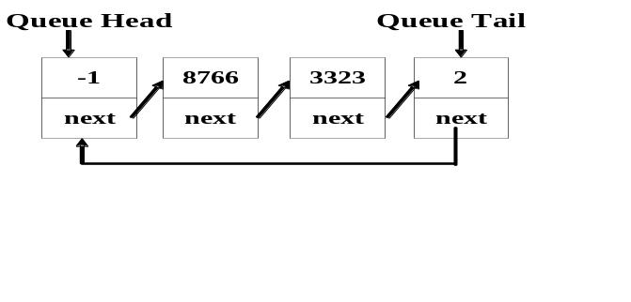
- 利用上述数据结构解决大整数的表示，以及加法、减法运算（用两个链表表示操作数）。
- 将上述数据结构应用于10位以上求素数问题和阶乘问题。
[结果]
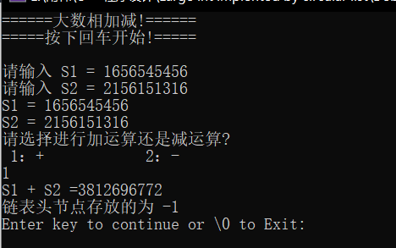
[代码]
#include <stdio.h>
#include <stdlib.h>
#include <malloc.h>

#define MAXSIZE 10000

/* 定义链表结构 */
typedef struct Node {
int data;
struct Node* next;
}NodeList;

/* 输入超长整数，存入链表*/
NodeList* Input() {
NodeList* s, * ps, * qs;
struct number
{
int num;
struct number* np;
}* p, * q;

int i, k;
long sum;
char c = '\0';
p = NULL; // 指向输入的整数，链首为长整数的最低位，链尾位长整数的最高位

while ((c = getchar()) != '\n') { // 输入整数，按字符接收数字
if (c >= '0' && c <= '9') { // 若为数字则存入
q = (struct number*)malloc(sizeof(struct number)); // 申请空间
q->num = c - '0'; // 利用ASCII码差值存入一位整数
q->np = p; // 建立指针
p = q;
}
}

s = (NodeList*)malloc(sizeof(NodeList));
s->data = -1; // 建立链表存超长整数的头结点 -1
ps = s;

while (p != NULL) { // 将接收的临时数据链表中的数据转换为所要求的标准形式
sum = 0;
i = 0;
k = 1;
while (i < 4 && p != NULL) { // 取出低四位
sum = sum + k * (p->num);
i++;
p = p->np;
k = k * 10;
}

qs = (NodeList*)malloc(sizeof(NodeList)); // 申请空间
qs->data = sum; //赋值，建立链表
ps->next = qs;
ps = qs;
}

ps->next = s; // 指向头结点
return s;
}

/* 在u结点后插入一个新的NodeList，其值为num */
NodeList* InsertAfter(NodeList* u, int num) {
NodeList* v;
v = (NodeList*)malloc(sizeof(NodeList));
v->data = num;
u->next = v; // 在u结点后插入一个NodeList
return v;
}

/* 完成加法操作后返回指向 *p + *q 结果的指针 */
NodeList* Add(NodeList* p, NodeList* q) {
NodeList* pp, * qq, * r, * s, * t;
int total, number;
int carry = 0; // 进位

pp = p->next;
qq = q->next;
s = (NodeList*)malloc(sizeof(NodeList)); // 建立存放和的链表的头节点
s->data = -1;
t = s;

while (pp->data != -1 && qq->data != -1) { // 均不是表头
total = pp->data + qq->data + carry; // 对应位与前一位的进位求和
number = total % MAXSIZE; // 求出存入链表中部分的数值
carry = total / MAXSIZE; // 求进位
t = InsertAfter(t, number); // 将部分和存入s指向的链表中
pp = pp->next; // 分别取后面的加数
qq = qq->next;
}

r = (pp->data != -1) ? pp : qq; // 取尚未自理完毕的链指针

while (r->data != -1) { // 处理加数中较大的数
total = r->data + carry; // 与进位相加
number = total % MAXSIZE; // 求出存入链表中部分的数值
carry = total / MAXSIZE; // 算出进位
t = InsertAfter(t, number); // 将部分和存入s
r = r->next; // 移动指针
}

if (carry) {
t = InsertAfter(t, 1); // 处理最后一次进位
}

t->next = s; // 指向头节点
return s; // 返回指向和的结构指针
}

int Compare(NodeList* p, NodeList* q) {
NodeList* pt, * qt;
int i = 1;
int j = 1;
int k;

pt = p->next;
qt = q->next;

while (pt->next->data != -1) { // 计算有多少个结点
pt = pt->next;
i++;
}

while (qt->next->data != -1) {
qt = qt->next;
j++;
}

if (i == j) { // 如果两个链表一样长
while (pt->data != -1) {
if (pt->data >= qt->data) {
return 1;
}
else {
return 0;
}

for (k = 0; k < i; k++) {
pt = pt->next;
qt = qt->next;
}

}
return 1;
}
else if (i > j) {
return 1;
}
else {
return 0;
}
}

/* 完成两个链表减法并返回指向|*p - *q|结果的指针 */
NodeList* Sub(NodeList* p, NodeList* q) {
NodeList* pr, * qr, * s, * t;
pr = (NodeList*)malloc(sizeof(NodeList));
qr = (NodeList*)malloc(sizeof(NodeList));
t = (NodeList*)malloc(sizeof(NodeList));
int total = 0;
int borrow = 0;

if (Compare(p, q)) { // pr指向较大的数链，qr指向较小的数链
pr = p->next;
qr = q->next;
}
else {
pr = q->next;
qr = p->next;
}

s = (NodeList*)malloc(sizeof(NodeList));
s->data = -1;
t = s;

while (qr->data != -1) {
total = pr->data - qr->data - borrow;
if (total < 0) { // 如果有借位
total = MAXSIZE + pr->data - qr->data - borrow;
borrow = 1;
}
else {
borrow = 0;
}

if (pr->next->data != -1) {
t = InsertAfter(t, total);
}
else {
if (total != 0) {
t = InsertAfter(t, total); // 最高位为0时不存入求差链中
}
}

pr = pr->next;
qr = qr->next;
}

while (pr->data != -1) { // 处理余下结点
total = pr->data - borrow;
if (total < 0) {
total = MAXSIZE + pr->data - borrow;
borrow = 1;
}
else {
borrow = 0;
}

if (pr->next->data != -1) {
t = InsertAfter(t, total);
}
else if (total != 0) {
t = InsertAfter(t, total);
}
pr = pr->next;
}
t->next = s;

if (s->next->data == -1) { // 处理位数小于等于4且相减结果为0的情况
t = InsertAfter(t, total);
t->next = s;
}
return s;
}

void Print(NodeList* s) {
if (s->next->data != -1) { // 若不是头节点，则输出
Print(s->next); // 递归输出

if (s->next->next->data == -1) {
printf("%d", s->next->data); // 打印最高位
}
else {
int i;
int k = MAXSIZE;

for (i = 1; i <= 4; i++, k /= 10) { // 按字符输出不足4位补0
putchar('0' + (s->next->data) % (k) / (k / 10));
}
}
}
}

int main() {
NodeList* s1, * s2, * s, * g;
int f;
char c;
NodeList* Input(), * Add(), * InsetAfter(), * Sub();

char y = '\0';
printf("======大数相加减!======\n");
printf("=====按下回车开始!=====\n");

while (c = getchar() == '\n')
{
printf("请输入 S1 = ");
s1 = Input();
printf("请输入 S2 = ");
s2 = Input();

printf("S1 = ");
Print(s1);
putchar('\n');

printf("S2 = ");
Print(s2);
putchar('\n');

printf("请选择进行加运算还是减运算?\n 1：+ \t 2：-\n");
int x = 0;
scanf("%d", &x);
if (x == 1) {
s = Add(s1, s2); // 求和
printf("S1 + S2 =");
Print(s);
putchar('\n');
printf("链表头节点存放的为 %d\n", s->data);
}
else if (x == 2) {
f = Compare(s1, s2);
g = Sub(s1, s2);
printf("S1 - S2 = ");
if (!f) { // 判断符号
printf("-");
}
Print(g);
putchar('\n');
printf("链表头节点存放的为 %d\n", s->data);
}

printf("Enter key to continue or \\0 to Exit: \n");
if (getchar() == "\0") {
return 0;
}
}
}

[小结] 本题采用双向循环链表实现大数据的存储，在实现过程中遇到了很多困难，不过都一一克服。

[题目] 第3题：结果一个模拟电信计费程序
- 假设电信计费标准：固定电话长途话费0.02元/秒，固定电话本地话费0.06元/分，无线电话长途话费1.00元/分，无线电话本地话费0.60元/分，无线电话接听话费0.50元/分。
- 源数据文件中存放：电话号码，电信服务类别，通话时间（秒）。
- 生成固定长途电话文件：长途电话号码和通话时间。
- 生成固定本地电话文件：本地电话号码和通话时间。
- 生成无线长途电话文件：长途电话号码和通话时间。
- 生成无线本地电话文件：本地电话号码和通话时间。
- 生成无线接听电话文件：接听电话号码和通话时间。
- 生成统计电信费用文件：电话号码、累计电信费用。
[结果]
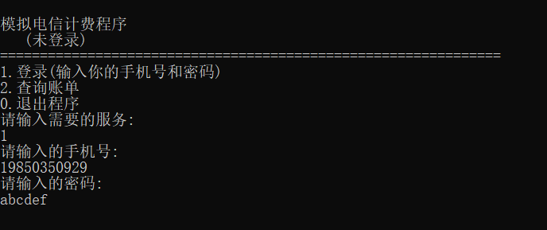
[代码]
#define _CRT_SECURE_NO_WARNINGS 1
#include<iostream>
#include<stdio.h>
#include<stdlib.h>
#include<string.h>
#include<string>
#include<ctime>

using namespace std;
#define User_Num 4 //用户个数
#define FDT 1 //固定长途电话
#define FLT 2 //固定本地电话
#define WDT 3 //无线长途电话
#define WLT 4 //无线本地电话
#define WAP 5 //无线接听电话

const char *UserTel[User_Num] = {"19850350929","13765188640","13862896766"};
/* char *UserTel[User_Num] = {"19850350929","13765188640","13862896766"};
这里出现过（E0144"const char *" 类型的值不能用于初始化 "char *" 类型的实体）的问题
可以将char类型强制转换char*来解决
即char *UserTel[User_Num] = {(char*)"19850350929",(char*)"13765188640",(char*)"13862896766"};
也可以先使用字符数组对字符进行存储，再使用指针
也可以就在前面加上const*/

const char* CodeStr[User_Num] = {"abcdef","123456","a1b2c3"};
static int login = 0;

void clear();//清屏操作
void ui(const char* loguser);//ui界面
void load();
int MUAC(const char* tel, const char* code);//账号和密码匹配判断操作
void log(char ss[]);//登录操作
void logOut(char* user);//登出操作

void clear()//清屏
{
system("cls");
}

void ui(const char *loguser)//ui界面，指针变量loguser判断用户是否已经登录
{
cout << "" << endl;
cout << "模拟电信计费程序" << endl;
if (loguser == NULL)//如果用户名为空，显示未登录，否则显示用户名
{
cout << " (未登录)" << endl;
}
else
{
cout << loguser << endl;
}
cout << "===============================================================" << endl;
cout << "1.登录" << "(输入你的手机号和密码)" << endl;
cout << "2.查询账单" << endl;
cout << "0.退出程序" << endl;
}

void load()
{
int i, count = 0;
char str[50]="\0", str1[50]="\0";
time_t t1, * t = &t1;

printf("\n\n\n\n\n\n");
printf("\t* *\n");
printf("\t* *\n");
printf("\t* *\n");
printf("\t* *\n");
printf("\t* * * * * * * * * * * * * *\n");
printf("\t* * * * * * *\n");
printf("\t* * * * * * *\n");
printf("\t* * * * * * *\n");
printf("\t* * * * * * * *\n");
printf("\t* * * * * * * * * * * * * * * *\t");

i = 6;
do{
t1 = time(NULL);
strcpy(str, ctime(t));
if (count == 6) break;
while (strcmp(str, str1) != 0)
{
strcpy(str1, str);
cout << ">" << endl;
count++;
break;
}
} while (1);
system("cls");//清屏
}

int MUAC(const char* tel, const char* code)//判断用户与密码是否匹配
{
int ret = -1, id = -1, i = 0;
if (tel == NULL || code == NULL) //都为空,返回值为-1
return -1;
for (i = 0; i < User_Num; i++)//遍历用户数组,用strncmp()函数比较tel是否是有效号码，若是有效号码得出号码在数组中的位置，然后退出
{
if (strncmp(tel, UserTel[i], 11) == 0)
{
id = i;
ret = 0; //有效号码ret=0
break;
}
}
if (ret == -1) //非正确号码ret=1
{
ret = 1;
return ret;
}
if (strncmp(code, CodeStr[id], 6)!= 0)//非正确密码ret=2
ret = 2;
return ret;
}

void log(char ss[])
{
char user[12]="\0", code[7]="\0";//定义两个字符数组用来存放手机号和密码
int matchstate = 0, count = 1;

while (count <= 3)//有三次输入机会
{
cout << "请输入的手机号:" << endl;
cin >> user;
cout << "请输入的密码:" << endl;
cin >> code;
if (strlen(user) == 11 && strlen(code) == 6)//如果手机号和密码长度正确，退出
break;
else
{
count++;
}
if(count > 1)
{
cout << "输入有错误,请重新输入" << endl;
}
}
if (count >= 4)
{
clear();
cout << "===错误次数过多===" << endl;
ui(NULL);
}
else
{
matchstate = MUAC(user, code);
switch (matchstate)
{
case 0://返回0，登录成功，改变登录状态
clear();
load();
clear();
cout << "=== 已 登 陆 ===" << endl;
strncpy(ss, user, 11);
ss[11]='\0';
login = 1;
ui(user);
break;

case 1://返回1，手机号错
clear();
cout << "=== 手机号错误 ===" << endl;
ui(NULL);
break;

case 2:
clear();//返回2，说明输入的密码错误，返回最开始的登录ui
cout << "=== 密码错误 ===" << endl;
ui(NULL);
break;

default:
break;
}
}
}

int queryBill(const char* logUser)
{
int i = 0, j = 0, id = -1;
int k[6][2] = { 0 };
int tel_time[6][5] = { 0 };
const char* ss[] = { "C:/电脑/桌面/FDT.txt","C:/电脑/桌面/FLT.txt","C:/电脑/桌面/WDT.txt","C:/电脑/桌面/WLT.txt","C:/电脑/桌面/WAP.txt" };
for (i = 0; i <= User_Num; i++)//遍历用户数组,用strncmp()函数比较tel是否是有效号码
{
if (strncmp(logUser, UserTel[i], 11) == 0)
{
id = i;
break;
}
}
if (id < 0 || id >5)
return -2;
for (i = 0; i < 5; i++)
{
FILE* fpRead = fopen(ss[i], "r");
if (NULL == fpRead)//打开失败，返回-1
{
return -1;
}
j = 0;
while (fscanf(fpRead, "%d|%d", &k[j][0], &k[j][1]) != EOF)// fscanf为文件标准输入，EOF是文件结束的标志，它等于NULL，也就是0.
{
if (j > 5)
break;
else
j++;
}
fclose(fpRead);

for (j = 0; j < 6; j++)
{
if (k[j][0] >= 1 && k[j][0] <= 6)
{
tel_time[k[j][0] - 1][i] = k[j][1];
j++;
}
else
{
cout << "信息被修改" << endl;
ui(logUser);
break;
}
}
}
cout << "您的本月话费账单如下:" << endl;
cout << "手机号码:" << UserTel[id]<<endl;
cout << "固定长途:" << tel_time[id][0]<< "秒" << "产生费用:"<< 0.02*tel_time[id][0] <<endl;
cout << "固定本地:" << tel_time[id][1]<< "分钟" << "产生费用:"<< 0.06*tel_time[id][1] <<endl;
cout << "无线长途:" << tel_time[id][2]<< "分钟" << "产生费用:"<< 1.00*tel_time[id][2] <<endl;
cout << "无线本地:" << tel_time[id][3]<< "分钟" << "产生费用:"<< 0.60*tel_time[id][3] <<endl;
cout << "无线接听:" << tel_time[id][4]<< "分钟" << "产生费用:"<< 0.50*tel_time[id][4] <<endl;
cout << "总计费用:" << 0.02 * tel_time[id][0]+0.06 * tel_time[id][1]+1.00 * tel_time[id][2]+0.60 * tel_time[id][3]+0.50 * tel_time[id][4] <<endl;
return 0;
}

void logOut(char* user)
{
if (user== NULL )
return;

login = 0;
clear();
ui(NULL);
}

int main(void)
{
char activeUser[4];
int user_choice = -1, flag = 1;

ui(NULL);
while (flag)
{
cout<<"请输入需要的服务:"<<endl;
cin>>user_choice;
if (user_choice==1 )
{
log(activeUser);
}
else if ( user_choice== 2)
{
if (login == 0)
{
cout<<"=========== 系统需先登录 ==========="<<endl;
ui(NULL);
}
else
{
queryBill(activeUser);
}
}

else if (user_choice == 0)
{
cout<<"=========== 服务已结束 ==========="<<endl;
flag = 0;
}

}
system("pause");
return 0;
}

[题目] 第4题：结果一个保留字（或关键字）的统计程序
- 建立保留字文件；
- 从源数据文件（C或C++语言程序）中，读取字符或字符串，与保留字文件中的保留字进行匹配比较，并统计计数。
- 输出两张表文件：保留字计数，扫描程序的次数，非保留字计数。
[结果]
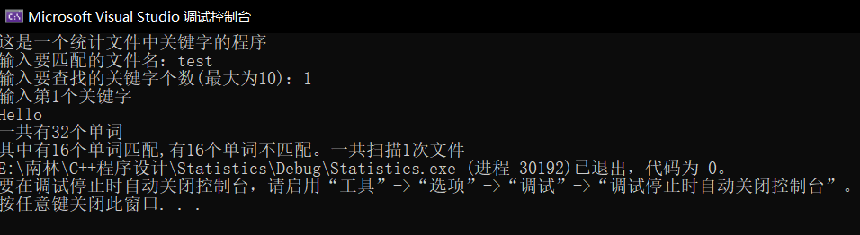
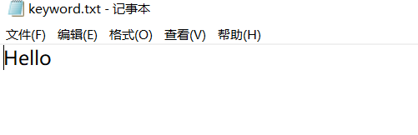
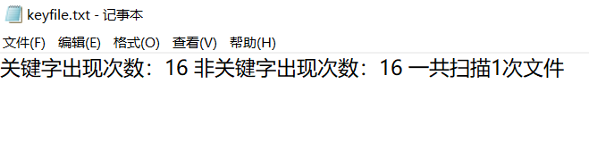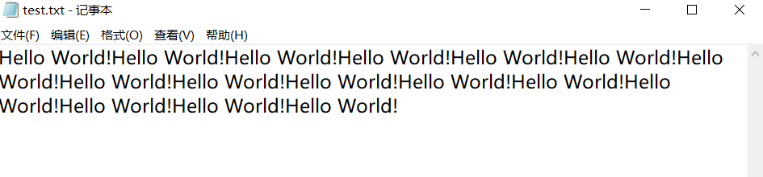
[代码] #include<iostream>
#include<cstring>
#include<fstream>
#include<string>
#define max 10

using namespace std;
class KeyWord
{
public:
KeyWord();
void SetData(string* keyword, string filename, long key, long kcon, long nkcon, int keyn, int time);
void Search();
void Display();
~KeyWord();

private:
string m_keyword[max]; //关键字（保留字）
string m_filename; //文档名称
long m_key; //文档中单词数
long m_keycount; //保留字计数
long m_nokeycount; //非保留字计数
int m_keynum; //需要匹配的保留字个数
int m_time; //扫描文件次数
};

void KeyWord::Display() {
for (int i = 0; i < m_keynum; i++) {
cout << m_keyword[i] << endl;
}
}
void KeyWord::Search() {
fstream file; //handle
file.open("C:\\Users\\lenovo\\Desktop\\" + m_filename + ".txt"); //打开文件
ofstream record1("C:\\Users\\lenovo\\Desktop\\keyfile.txt"); //文件写入,keyfile用来记录保留字计数、文档扫描次数和非保留字计数

char str[2000]; //将文档内容存入数组str中
int flag = 0; //用于确定单词的起始位置

for (int w = 0; w < m_keynum; w++) {
while (file.getline(str, 2000))
{
for (int i = 0; i < strlen(str); i++) {
if (str[i] == ' ' || str[i] == '.' || str[i] == ',' || str[i] == '?' || str[i] == '!') {
m_key++; //记录单词数
char* word = new char[i + 1 - flag]; //为word数组分配空间
for (int j = flag; j < i; j++) {
word[j - flag] = str[j]; //将单词存入word数组
}
word[i - flag] = '\0'; //字符串的结尾符，以便转换为字符串格式
string st = string(word);

if (st == m_keyword[w]) {
m_keycount++; //若相同，则保留字计数++
flag = i + 1;
}
else {
flag = i + 1;
}
delete[]word; //释放word数组的内存
}
}
m_time++;
flag = 0;
}
file.clear(); //清除文件流属性状态
file.seekg(0, ios::beg); //回到文档首部
}
m_key = m_key / m_time; //由于共扫描了m_time次，所以总数应该除以次数得出单词总数
m_nokeycount = m_key - m_keycount; //计算非保留字计数

cout << "一共有" << m_key << "个单词" << endl;
cout << "其中有" << m_keycount << "个单词匹配" << ",有" << m_nokeycount << "个单词不匹配。" << "一共扫描" << m_time << "次文件";
record1 << "关键字出现次数：" << m_keycount << " 非关键字出现次数：" << m_nokeycount << " 一共扫描" << m_time << "次文件" << endl;

}
//将数据录入类中
void KeyWord::SetData(string* keyword, string filename, long key, long kcon, long nkon, int keyn, int time) {
for (int i = 0; i < keyn; i++) {
m_keyword[i] = keyword[i];
}
m_filename = filename;
m_key = key;
m_keycount = kcon;
m_nokeycount = nkon;
m_keynum = keyn;
m_time = time;
}
KeyWord::KeyWord()
{
m_keyword[0] = "xxx";
m_filename = "xxx";
m_keycount = 0;
m_nokeycount = 0;
m_time = 0;
}

KeyWord::~KeyWord()
{
}
int main() {
string file1;

int count;
int time1 = 0;
cout << "这是一个统计文件中关键字的程序" << endl;
cout << "输入要匹配的文件名：";
cin >> file1;
cout << "输入要查找的关键字个数(最大为10)：";
cin >> count;

string* getkey = new string[count]; //指针数组实现每一个“元素”为一个字符串，实际上相当于二维数组
for (int i = 0; i < count; i++) {
cout << "输入第" << i + 1 << "个关键字" << endl;
cin >> getkey[i];
}
ofstream record2("C:\\Users\\lenovo\\Desktop\\keyword.txt"/*, ios::in*/); //keyword表单用来记录保留字
for (int i = 0; i < count; i++) {
record2 << getkey[i] << " ";
}
KeyWord KeySearch;
KeySearch.SetData(getkey, file1, 0, 0, 0, count, time1);
KeySearch.Search();
return 0;
}
[小结] 本题需要熟练运用文件和流，我采用了绝对路径的方法，将文件直接在桌面上实现交互，弊端是在不同的设备上运行时需要修改用户名，存储关键字时使用了指针数组，相当于二维数组，理解起来有一定的难度。

[题目] 第5题：结果一个文本行编辑程序
- 对文本文件按行进行编辑：先从输入文件中读取数据，然后根据行编辑命令处理，将结果写到输出文件中。
- 行编辑命令包括：
序号 | 行编辑命令格式 | 功能
１ | *L m，n | 显示从第m至n行的文本
２ | *I m  ……  ^Z | 插入文本（……）在第m行后
３ | *D m，n | 删除从第m至n行的文本
４ | *R m，n  ……  ^Z | 用文本（……）替换第m至n行的文本
５ | *X | 保存并退出编辑程序
６ | *Q | 放弃并退出程序
[结果]
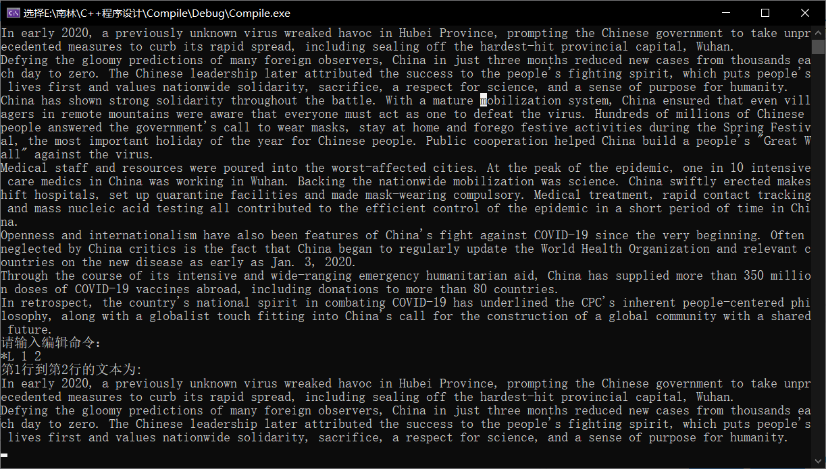
[代码]
#include<iostream>
#include<string>
#include<sstream>
#include<fstream>
#include<cstdlib>
#include<vector>

using namespace std;

//初始化容器，从输入文件获取文本内容
void initial(vector<string>& text)
{
ifstream infile("输入文件.txt"); //打开名为“输入文件”进行读操作
if (!infile) //用于检测输入文件是否存在，infile充当一个handle
{
cout << "open error" << endl;
exit(0);
}
string temp;
while (getline(infile, temp))
{
text.push_back(temp); //向temp中添加元素
}
infile.close(); //关闭文件
}
void ShowText(vector<string>& text)
{
int m, n;
cin >> m >> n;
cout<< "第" << m << "行到第" << n << "行的文本为:" <<endl;
for (int i = m - 1; i < n; i++)
cout << text[i] << endl;
}
void Insert(vector<string>& text)
{
int m;
cin >> m;
cout << "换行后输入^z完成编辑" << endl;
int t = m;
string temp;
getline(cin, temp);
while (getline(cin, temp))
{
if (temp == "^z")
break;
text.insert(text.begin() + t, temp);
t++;
}
for (int i = 0; i < text.size(); i++)
cout << text[i] << endl;
}
void Delete(vector<string>& text)
{
int m, n;
cin >> m >> n;
text.erase(text.begin() + m - 1, text.begin() + n);
for (int i = 0; i < text.size(); i++)
cout << text[i] << endl;
}
void Replace(vector<string>& text)
{
int m, n;
cin >> m >> n;
cout << "换行后输入^z完成编辑" << endl;
int t = m - 1;
text.erase(text.begin() + t, text.begin() + n);
string temp;

getline(cin, temp);
while (getline(cin, temp))
{
if (temp == "^z")
break;
text.insert(text.begin() + t, temp);
t++;
}
for (int i = 0; i < text.size(); i++)
cout << text[i] << endl;
}
void SaveQuit(vector<string>& text)
{
ofstream outfile("输出文件.txt", ios::out);
if (!outfile)
{
cout << "open error" << endl;
exit(0);
}
for (int i = 0; i < text.size(); i++)
outfile << text[i] << endl;
outfile.close();
exit(0);
}
void Quit(vector<string>& text)
{
initial(text);
exit(0);
}
int main()
{
vector<string>text;
initial(text); //从输入文件中读取数据
for (int i = 0; i < text.size(); i++)
cout << text[i] << endl;
string command; //编辑命令处理
cout << "请输入编辑命令：" << endl;
while (cin >> command) //获取编辑命令
{
if (command == "*L")
ShowText(text);
if (command == "*I")
Insert(text);
if (command == "*D")
Delete(text);
if (command == "*R")
Replace(text);
if (command == "*X")
SaveQuit(text);
if (command == "*Q")
Quit(text);
}
return 0;
}
[小结] 本体使用了vector实现对文本内容的存储，vector作为一个c++的封装类，使用起来有一定的讲究，需要下一定的功夫。

[题目] 第6题：结果一个数据文件处理程序
- 源数据文件中含有字符和数字，从中读取数值数据（将连续的数字字符看成一个数值数据），和读取的单词（将连续的字母字符看成一个单词）分别存放在不同的文件中，并且排序后输出显示。
例如：源数据文件old.dat包括：asjjk 12rtr 345 dasdd9&k32*dfasfkjk##dasfdf897，
则生成的数据文件new1.data包括：12 345 9 32 897
单词文件new2.dat包括：asjjk rtr dasdd k dfasfkjk dasfdf

[结果]
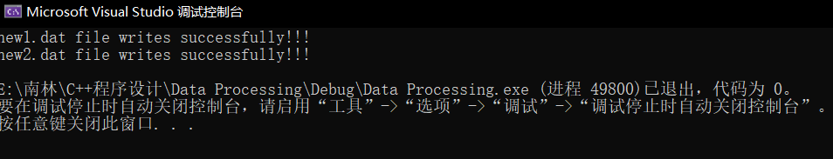
[代码]
#include <iostream>
#include <fstream>
#include <algorithm>
#include <cstdio>
#include <string>

using namespace std;

int main() {
ifstream infile;
infile.open("old.dat", ios::in);
if (!(infile.is_open())) {
cout << "old.dat file opens fails!!!" << endl;
exit(0);
}

string str;
getline(infile, str, '\0');
infile.close();

ofstream outfile1, outfile2;
outfile1.open("new1.dat", ios::out);
outfile2.open("new2.dat", ios::out);

if (!(outfile1.is_open())) {
cout << "new1.dat file opens fails!!!" << endl;
exit(0);
}
if (!(outfile2.is_open())) {
cout << "new2.dat file opens fails!!!" << endl;
exit(0);
}

for (int i = 0; i < str.size(); i++) {
if (isdigit(str[i])) {
if (i != 0 && !isdigit(str[i - 1])) {
outfile1 << " " << str[i];
}
else {
outfile1 << str[i];
}
}

if (isalpha(str[i])) {
if (i != 0 && !isalpha(str[i - 1])) {
outfile2 << " " << str[i];
}
else {
outfile2 << str[i];
}
}
}

cout << "new1.dat file writes successfully!!!" << endl;
cout << "new2.dat file writes successfully!!!" << endl;

outfile1.close();
outfile2.close();

return 0;
}

[小结] 本题主要在于文件的使用，分离字符和数字使用C++内的库函数即可实现。

[题目] 第7题：结果一个超长整数类
- 定义并实现超长整数类doublelong，要求如下：
  - 64位数据长度，有符号
  - 支持＋、－、＊、／运算
  - 支持＋＝、－＝、／＝运算
  - 支持cin>>和cout<<操作
[结果]
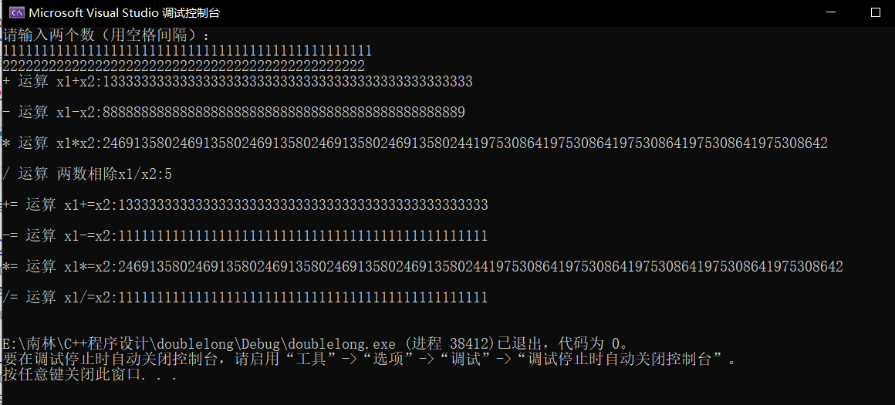
[代码]
doublelong.h
#pragma once
#include<iostream>
#include<string>
#include<cstring>

using namespace std;

// 定义和声明doublelong类型
class doublelong {
private:
int* num; // 存放数的数组指针
bool symbol; // 符号
int length; // 数据长度
public:

doublelong() { // 子类
symbol = true;
num = NULL;
length = 0;
}

doublelong(string t) { // 构造函数，输入的带符号的字符串
num = new int[t.length()];
if (t[0] != '-') { // 若首位不是负号，则通过ASCII码差值按位存入数字
length = t.length();
symbol = true;
for (int i = t.length() - 1; i >= 0; i--) {
num[t.length() - i - 1] = t[i] - '0';
}
}
else { // 若为负号，按位存入数字
length = t.length() - 1;
symbol = false;
for (int i = t.length() - 1; i > 0; i--) {
num[t.length() - i - 1] = t[i] - '0';
}
}
}

doublelong(long long t) { // 重载构造函数，输入超长整型数
if (t >= 0) symbol = true; // 判断符号
else {
symbol = false;
t = -t;
}
num = new int[100]; // 分配空间
if (t == 0) { // 如果整数为0
num[0] = 0;
length = 1;
return;
}
int cnt = 0; // 计位器
while (t != 0) { // 当整数不为0时，按位存入
num[cnt++] = t % 10;
t /= 10;
}

length = cnt; // 即数组长度为整数长度

}

doublelong(int t[], int len, bool sym) { // 重载构造函数，若输入的是数组
num = new int[len];
length = len;
for (int i = 0; i < len; i++) num[i] = t[i];
symbol = sym;
}

doublelong(const doublelong& t) { // 重载构造函数，输入的是doublelong型
num = new int[t.length];
length = t.length;
for (int i = 0; i < length; i++) num[i] = t.num[i];
symbol = t.symbol;
}

void operator = (long long x); // 操作符

// 重载操作运算操作符函数声明
doublelong operator + (doublelong& x);
doublelong operator - (doublelong& x);
doublelong operator * (doublelong& x);
doublelong operator / (doublelong& x);
doublelong& operator += (doublelong& x);
doublelong& operator -= (doublelong& x);
doublelong& operator *= (doublelong& x);
doublelong& operator /= (doublelong& x);

// 重载操作运算符声明
doublelong operator + (long long x);
doublelong operator - (long long x);
doublelong operator * (long long x);
doublelong operator / (long long x);
doublelong& operator += (long long x);
doublelong& operator -= (long long x);
doublelong& operator *= (long long x);
doublelong& operator /= (long long x);

// 友联输入输出操作运算符
friend istream& operator >> (istream& in, doublelong& x);
friend ostream& operator << (ostream& out, doublelong& x);
};

/*下为前各重载函数的定义*/
void doublelong::operator = (long long t) {

if (t >= 0) symbol = true;
else {
symbol = false;
t = -t;
}
num = new int[100];
if (t == 0) {
num[0] = 0;
length = 1;
return;
}
int cnt = 0;
while (t != 0) {
num[cnt++] = t % 10;
t /= 10;
}

length = cnt;

}

doublelong doublelong::operator + (doublelong& x) {
int len = (length > x.length ? length : x.length) + 1;

bool symj = symbol == x.symbol ? true : false;
bool sym;
int* t = new int[len];
for (int i = 0; i < len; i++) t[i] = 0;
int up = 0;
if (symj) {
sym = symbol;
if (length > x.length) {
for (int i = 0; i < length; i++) t[i] = num[i];
for (int i = 0; i < x.length; i++) {
t[i] += x.num[i] + up;
up = t[i] / 10;
t[i] = t[i] % 10;
}
t[x.length] += up;
for (int i = x.length; i < length; i++)
if (t[i] >= 10) {
t[i + 1]++;
t[i] = t[i] - 10;
}
if (t[length] == 0) len -= 1;
}
else {
for (int i = 0; i < x.length; i++) t[i] = x.num[i];
for (int i = 0; i < length; i++) {
t[i] += num[i] + up;
up = t[i] / 10;
t[i] = t[i] % 10;
}
t[x.length] += up;
for (int i = length; i < x.length; i++)
if (t[i] >= 10) {
t[i + 1]++;
t[i] = t[i] - 10;
}
if (t[x.length] == 0) len -= 1;
}
}
else {
if (length > x.length) {
sym = symbol;
for (int i = 0; i < length; i++) t[i] = num[i];
for (int i = 0; i < x.length; i++) {
t[i] -= (up + x.num[i]);
if (t[i] < 0) {
t[i] = 10 + t[i];
up = 1;
}
else up = 0;
}
t[x.length] -= up;
for (int i = x.length; i < length; i++) {
if (t[i] < 0) {
t[i + 1]--;
t[i] = 10 + t[i];
}
}

if (t[len - 2] == 0) {
len -= 2;
}
else len -= 1;

}
else if (length < x.length) {
sym = x.symbol;
for (int i = 0; i < x.length; i++) t[i] = x.num[i];
for (int i = 0; i < length; i++) {
t[i] -= (up + num[i]);
if (t[i] < 0) {
t[i] = 10 + t[i];
up = 1;
}
else up = 0;
}
t[length] -= up;
for (int i = length; i < x.length; i++) {
if (t[i] < 0) {
t[i + 1]--;
t[i] = 10 + t[i];
}
}
if (t[len - 2] == 0) {
len -= 2;
}
else len -= 1;
}
else {
int m = len - 2;
while (num[m] == x.num[m]) m--;
if (m < 0) {
len = 1;
t[0] = 0;
sym = true;
}
else {
len = m + 1;
if (num[len - 1] > x.num[len - 1]) {
sym = symbol;
for (int i = 0; i < len; i++) t[i] = num[i];
for (int i = 0; i < len; i++) {
t[i] -= (up + x.num[i]);
if (t[i] < 0) {
t[i] = 10 + t[i];
up = 1;
}
else up = 0;
}

t[len - 1] -= up;
if (t[len - 1] == 0) {
len -= 1;
}

}
else {
sym = x.symbol;
for (int i = 0; i < x.length; i++) t[i] = x.num[i];
for (int i = 0; i < length; i++) {
t[i] -= (up + num[i]);
if (t[i] < 0) {
t[i] = 10 + t[i];
up = 1;
}
else up = 0;
}
t[len - 1] -= up;
if (t[len - 1] == 0) {
len -= 1;
}

}
}
}
}
return doublelong(t, len, sym);
}
doublelong doublelong::operator+(long long x) {
doublelong t(x);
return *this + t;
}
doublelong& doublelong::operator += (doublelong& x) {
*this = *this + x;
return *this;
}
doublelong& doublelong::operator += (long long x) {
*this = *this + x;
return *this;
}

doublelong doublelong::operator-(doublelong& x) {
x.symbol = !x.symbol;
doublelong y;
y = *this + x;
x.symbol = !x.symbol;
return y;
}
doublelong doublelong::operator-(long long x) {
doublelong t(x);
return *this - t;
}
doublelong& doublelong::operator -= (doublelong& x) {
*this = *this - x;
return *this;
}
doublelong& doublelong::operator -= (long long x) {
*this = *this - x;
return *this;
}

doublelong doublelong::operator*(doublelong& x) {
int* t = new int[length + x.length];
for (int i = 0; i < length + x.length; i++) {
t[i] = 0;
}
int len = 0;
for (int i = 0; i < length; i++)
for (int j = 0; j < x.length; j++) {
t[i + j] += num[i] * x.num[j];
}

for (int i = 0; i < length + x.length - 1; i++) {
t[i + 1] += t[i] / 10;
t[i] = t[i] % 10;
}

for (int i = length + x.length - 1; i >= 0; i--)
if (t[i] != 0) {
len = i + 1;
break;
}
bool sym = !(symbol ^ x.symbol);
if (len == 0) len = 1;
return doublelong(t, len, sym);
}
doublelong doublelong::operator*(long long x) {
doublelong t(x);
return *this * t;
}
doublelong& doublelong::operator *= (doublelong& x) {
*this = *this * x;
return *this;
}
doublelong& doublelong::operator *= (long long x) {
*this = *this * x;
return *this;
}

doublelong doublelong::operator/(doublelong& x) {

if (x.length == 1 && x.num[0] == 0) {
cout << "divide error!!!!!!!!!!!!!!" << endl;
return 0;
}

doublelong ans = 0;

if (length >= x.length) {
doublelong t, th = *this;

th.symbol = true;
doublelong* pow = new doublelong[length - x.length + 1];
pow[0] = 1;
for (int i = 0; i < length - x.length; i++) pow[i + 1] = pow[i] * 10;//指数表
for (int i = length - x.length; i >= 0; i--) {
t = x * pow[i];

t.symbol = true;
while (1) {//这个最多进行9次
doublelong y = th - t;
if (!y.symbol) break;
th = th - t;

ans = ans + pow[i];

}
}
}
else ans = 0;
ans.symbol = !(this->symbol ^ x.symbol);
return ans;
}
doublelong doublelong::operator/(long long x) {
doublelong y(x);
return *this / y;
}
doublelong& doublelong::operator /= (doublelong& x) {
*this = *this / x;
return *this;
}
doublelong& doublelong::operator /= (long long x) {
*this = *this / x;
return *this;
}

istream& operator >>(istream& in, doublelong& x) {
string s;
in >> s;
x = s;
return in;
}

ostream& operator <<(ostream& out, doublelong& x) {
if (!x.symbol && !(x.num[0] == 0 && x.length == 1)) out << "-";
for (int i = x.length - 1; i >= 0; i--) {
out << x.num[i];
}
return out;
}

doublelong.cpp
#include<cstdio>
#include"doublelong.h"
using namespace std;

int main() {
doublelong x1, x2;
doublelong y;
cout << "请输入两个数（用空格间隔）：" << endl;
cin >> x1 >> x2;

y = x1 + x2;
cout << "+ 运算 x1+x2:" << y << endl;
cout << endl;

y = x1 - x2;
cout << "- 运算 x1-x2:" << y << endl;
cout << endl;

y = x1 * x2;
cout << "* 运算 x1*x2:" << y << endl;
cout << endl;

y = x1 / x2;
cout << "/ 运算 两数相除x1/x2:" << y << endl;
cout << endl;

x1 += x2;
cout << "+= 运算 x1+=x2:" << x1 << endl;
cout << endl;

x1 -= x2;
cout << "-= 运算 x1-=x2:" << x1 << endl;
cout << endl;

x1 *= x2;
cout << "*= 运算 x1*=x2:" << x1 << endl;
cout << endl;

x1 /= x2;
cout << "/= 运算 x1/=x2:" << x1 << endl;
cout << endl;

return 0;

}

[小结] 可以写些遇到的困难，解决的方案，收获和体会等

[题目] 第8题：结果一个随机读写文件程序
- 考虑将数据文件当作一个数组，对文件的分量进行下标访问。
- 可以实现一个类，重载［］能够从数据文件随机读写。
[结果]
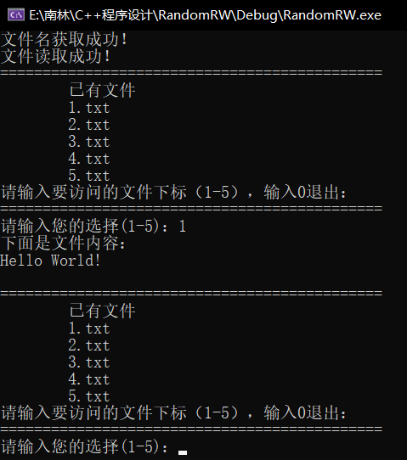
[代码]
file.h
#pragma once
#pragma once
#include <iostream>
#include <string>
#include <vector>
#include <map>
#include <fstream>

using namespace std;

class ReadFile
{
public:
//获取文章数据
map<int, vector<string>>mFile;
//存放文件名
map<int, string>mFileName;
//构造函数
ReadFile();
//读取文件
void read();
//重载操作符，实现从数据文件随机读写
void operator[](int i);

};

file.cpp
#include "file.h"

ReadFile::ReadFile()
{
//创建索引与文件名，需要事先存在
this->mFileName.insert(make_pair(1, "1.txt"));
this->mFileName.insert(make_pair(2, "2.txt"));
this->mFileName.insert(make_pair(3, "3.txt"));
this->mFileName.insert(make_pair(4, "4.txt"));
this->mFileName.insert(make_pair(5, "5.txt"));
cout << "文件名获取成功！" << endl;
}

void ReadFile::read()
{
for (int i = 1; i <= 5; i++)
{
ifstream ifs; //文件指针
ifs.open(this->mFileName[i], ios::in);
if (!ifs.is_open())
{
cout << "文件为空或打开失败！" << endl;
cout << "请检查该目录下文件是否存在！" << endl;
}
vector<string>vTemp; //用来存放文件内容
string str;
while (getline(ifs, str))//持续获取文件内容，知道文件内读取到空行
{
vTemp.push_back(str); //将获取到的内容按行存取到容器中
}
this->mFile.insert(make_pair(i, vTemp)); //放入map容器
vTemp.clear();
ifs.close(); //在对文件读写完成之后，就关闭文件

}
cout << "文件读取成功！" << endl;
}

void ReadFile::operator[](int i)
{
cout << "下面是文件内容：" << endl;
for (string str : this->mFile[i])
{
//直接输出文件的内容
cout << str << endl;

}
cout << endl;
}

rw.cpp
#include "file.h"

int main()
{
ReadFile reFile;
reFile.read();
while (true)
{
//打印一个简单的运行提示界面
cout << "=============================================" << endl;
cout << "\t已有文件" << endl;
cout << "\t1.txt" << endl;
cout << "\t2.txt" << endl;
cout << "\t3.txt" << endl;
cout << "\t4.txt" << endl;
cout << "\t5.txt" << endl;
cout << "请输入要访问的文件下标（1-5），输入0退出：" << endl;
cout << "=============================================" << endl;

int choice;
do
{ //进行输入检查
cout << "请输入您的选择(1-5)：";
cin >> choice;
if (choice == 0 || choice == 1 || choice == 2 || choice == 3 || choice == 4 || choice == 5)
{
break; //输入正确选择时，才可以跳出循环
}
cin.clear(); //清除错误输入
cin.ignore(numeric_limits<streamsize>::max(), '\n');
} while (1);

if (choice >= 1 && choice <= 5)
{//实现随机访问文件
reFile[choice];
}
else
{
cout << "成功退出系统！" << endl;
exit(0);
}

}
return 0;
}
[小结] 实现随机文件的读写

